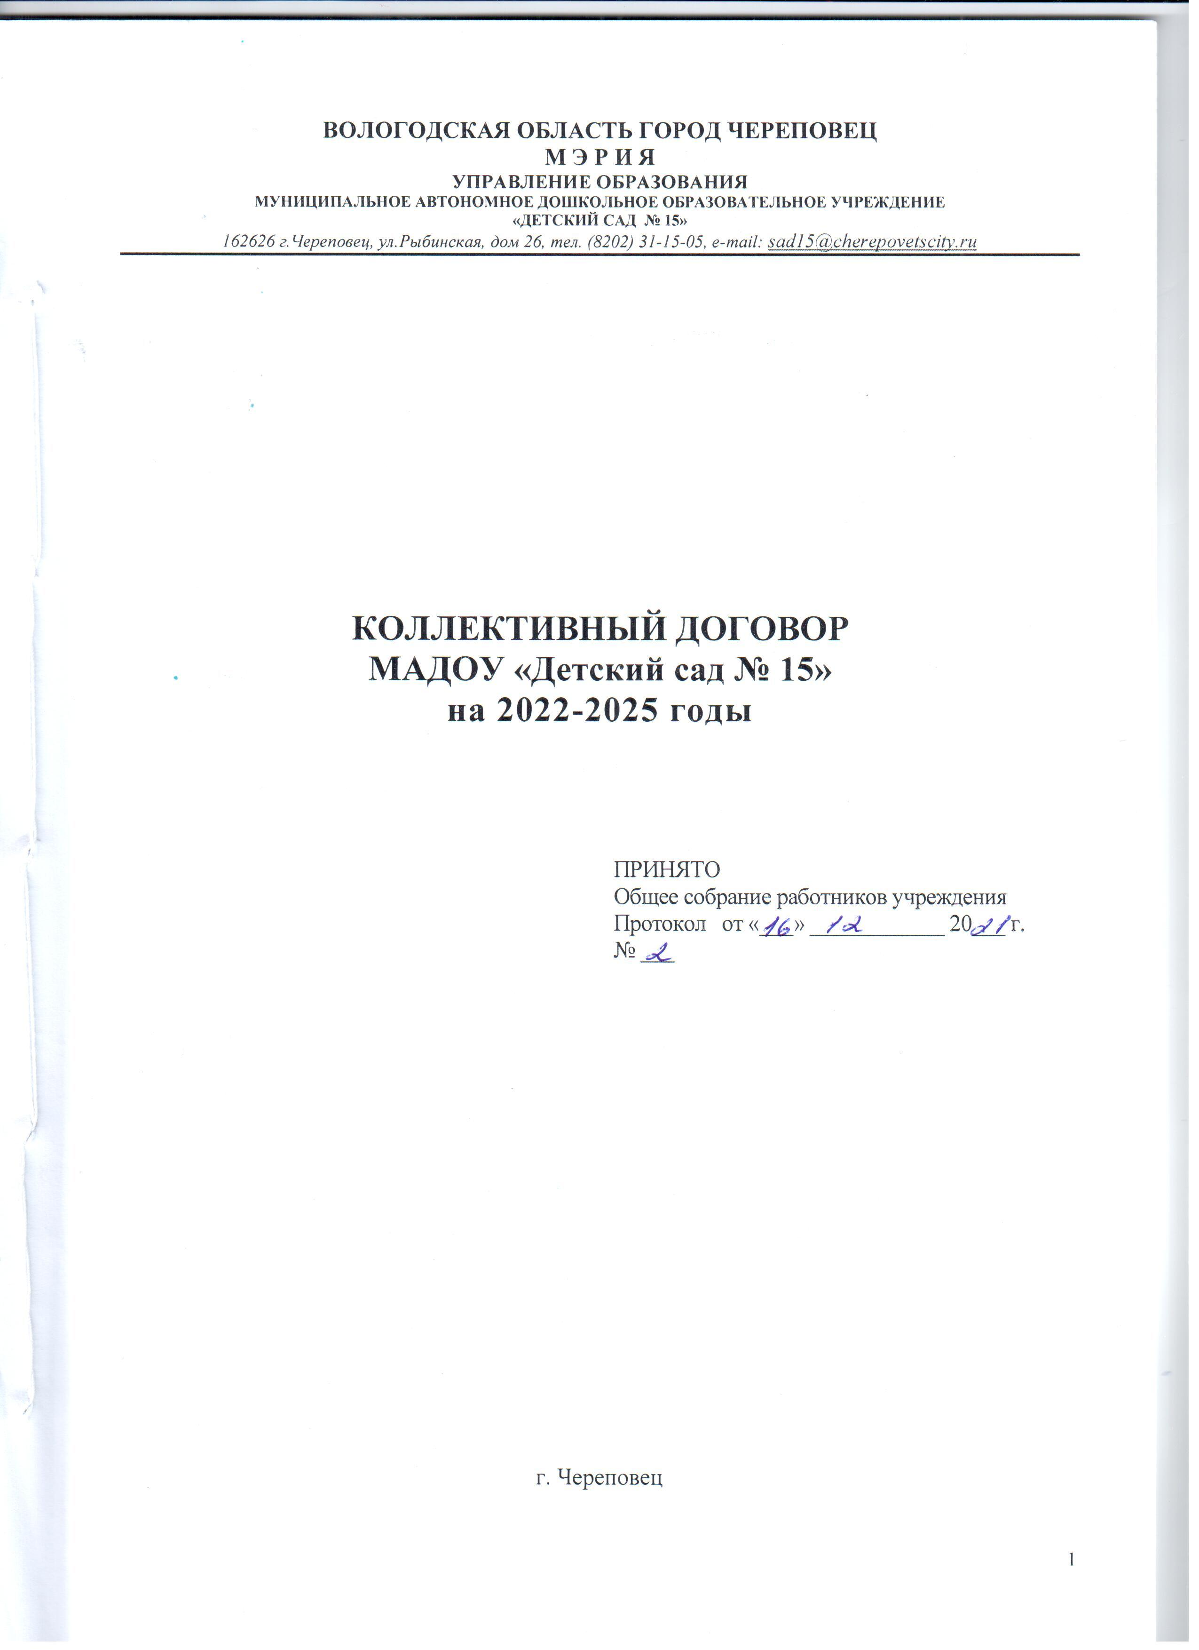

ОГЛАВЛЕНИЕ
Разделы | Название раздела |  | стр.
Раздел 1.  Раздел 2.  Раздел 3. | ОБЩИЕ ПОЛОЖЕНИЯ  ТРУДОВОЙ ДОГОВОР  ПОРЯДОК ПРИЕМА РАБОТНИКОВ НА РАБОТУ |  | 2 - 6  6 - 8  9 - 11
Раздел 4. | ПРОФЕССИОНАЛЬНАЯ ПОДГОТОВКА, ПЕРЕПОДГОТОВКА И ПОВЫШЕНИЕ КВАЛИФИКАЦИИ РАБОТНИКОВ |  | 11
Раздел 5. | УВОЛЬНЕНИЕ РАБОТНИКОВ И СОДЕЙСТВИЕ ИХ ТРУДОУСТРОЙСТВА |  | 11 - 13
Раздел 6.  Раздел 7 | РАБОЧЕЕ ВРЕМЯ И ВРЕМЯ ОТДЫХА  ОПЛАТА И НОРМИРОВАНИЕ ТРУДА |  | 13 – 18  18 - 20
Раздел 8. | ОХРАНА ТРУДА И ЗДОРОВЬЯ |  | 20 - 21
Раздел 9.  Раздел 10.  Раздел 11 | СОЦИАЛЬНЫЕ ГАРАНТИИ И ЛЬГОТЫ, НЕПОСРЕДСТВЕННО СВЯЗАННЫЕ С ТРУДОВЫМИ ОТНОШЕНИЯМИ  КОНТРОЛЬ ЗА ВЫПОЛНЕНИЕМ КОЛЛЕКТИВНОГО ДОГОВОРА. ОТВЕТСТВЕННОСТЬ СТОРОН КОЛЛЕКТИВНОГО ДОГОВОРА  ПОРЯДОК РАССМОТРЕНИЯ СПОРОВ |  | 21 - 25  25- 26  26
Приложения:
ПРИЛОЖЕНИЕ № 1 «Перечень подразделений и должностей, работа в которых дает право работникам на повышение окладов в связи с вредными и (или) опасными условиями труда».
ПРИЛОЖЕНИЕ № 2 «Перечень должностей работников, получающих бесплатно спецодежду, специальную обувь и другие средства индивидуальной защиты».
ПРИЛОЖЕНИЕ № 3 «Нормы бесплатной выдачи работникам смывающих и обезвреживающих средств, порядок и условия выдачи».
ПРИЛОЖЕНИЕ № 4 «Перечень подразделений и должностей, работа в которых дает право работникам на ежегодный дополнительный оплачиваемый отпуск, в связи с вредными и (или) опасными условиями труда».

1. Общие положения

1.1. Настоящий Коллективный договор (далее – Договор) заключен между работодателем и работниками в лице их представителей и является правовым актом, регулирующим социально-трудовые отношения в муниципальном автономном дошкольном образовательном учреждении «Детский сад № 15» (далее – учреждение).

1.2. Настоящий Договор основывается на действующих нормах, содержащихся в Конституции Российской Федерации, Трудовом кодексе Российской Федерации, законах Российской Федерации, Федеральном законе «О профессиональных союзах, их правах и гарантиях деятельности», Федеральном законе РФ «Об образовании в Российской Федерации», Законе РФ «О занятости населения в Российской Федерации», Территориальном отраслевом соглашении по муниципальным образовательным учреждениям, подведомственным управлению образования мэрии города Череповца Вологодской области, на 2021-2024 годы, региональных соглашениях и иных нормативных правовых актах РФ.
1.3. Коллективный договор заключен с целью определения взаимных обязательств работников и работодателя по защите социально-трудовых прав и профессиональных интересов работников образовательной организации и установлению дополнительных социально-экономических, правовых и профессиональных гарантий, льгот и преимуществ для работников, а также по созданию более благоприятных условий труда по сравнению с трудовым законодательством, иными актами, содержащими нормы трудового права, соглашениями.

Сторонами Коллективного договора являются:

- работодатель в лице его представителя – заведующего муниципальным автономным дошкольным образовательным учреждением «Детский сад № 15» Кузнецовой Ларисой Михайловной (далее – Работодатель);
- работники муниципального автономного дошкольного образовательного учреждения «Детский сад № 15» в лице их представителя – общего собрания работников учреждения – уполномоченного представителя работников учреждения в лице Фатхуллиной Натальи Валерьевны.
1.4. Работодатель признает общее собрание работников учреждения единственным полномочным представителем работников муниципального автономного дошкольного образовательного учреждения «Детский сад № 15»
Работники муниципального бюджетного автономного образовательного учреждения «Детский сад № 15» поручают общему собранию трудового коллектива представлять их интересы во взаимоотношениях с работодателем по вопросам, обусловленным настоящим Коллективным договором (ст. 29 ТК РФ).
1.5. Общее собрание работников учреждения выступает полномочным представителем работников при разработке и заключении Договора, при ведении переговоров по нему и при контроле над его исполнением.
1.6. Стороны, признавая принципы социального партнерства, обязуются:
1.6.1. Работодатель:
- соблюдать законы и иные нормативные правовые акты, локальные нормативные акты, соглашения, действие которых распространяется на организацию в установленном законами порядке, условия коллективного договора, трудовых договоров;
- предоставлять работникам работу, обусловленную трудовым договором;
- обеспечивать работникам равную оплату за труд равной ценности;
- выплачивать в полном размере причитающуюся работникам заработную плату в сроки, установленные настоящим коллективным договором;
- создавать условия для профессионального и личностного роста работников, усиления мотивации производительного труда;
- учитывать мнение уполномоченного представителя по проектам текущих и перспективных производственных планов и программ;
- обеспечивать безопасность труда и условия, отвечающие требованиям охраны и гигиены труда;
- обеспечивать работников оборудованием, инструментами, технической документацией и иными средствами, необходимыми для исполнения ими трудовых обязанностей;
- не препятствовать работникам в осуществлении ими самозащиты трудовых прав;
- обеспечивать бытовые нужды работников, связанные с исполнением ими трудовых обязанностей;
- осуществлять обязательное социальное страхование работников в порядке, установленном федеральными законами;
- возмещать вред, причиненный работникам в связи с исполнением ими трудовых обязанностей, а также компенсировать моральный вред в порядке и на условиях, которые установлены Трудовым кодексом, федеральными законами и иными нормативными актами;
- рассматривать представления соответствующих профсоюзных органов о выявленных нарушениях законов и иных нормативных правовых актов, содержащих нормы трудового права, принимать меры по их устранению и сообщать о принятых мерах указанным органам и представителям.
1.6.2. Общее собрание работников учреждения:
- способствовать устойчивой деятельности организации;
- нацеливать работников на соблюдение внутреннего трудового распорядка, полное, своевременное и качественное выполнение трудовых обязанностей;
- способствовать росту квалификации работников;
- добиваться повышения уровня жизни работников, улучшения условий их труда;
- контролировать соблюдение Работодателем законодательства о труде и об охране труда, соглашений, настоящего коллективного договора, других актов, действующих в соответствии с законодательством в организации;
- в период действия коллективного договора, при условии выполнения Работодателем его положений, не настаивать на пересмотре коллективного договора.
1.6.3. Работники:
- полно, качественно и своевременно выполнять свои трудовые обязанности, возложенные на них трудовым договором;
- соблюдать правила внутреннего трудового распорядка, установленный режим труда, правила и инструкции по охране труда;
- соблюдать трудовую дисциплину;
- выполнять установленные нормы труда;
- способствовать повышению эффективности и качества труда;
- бережно относиться к имуществу работодателя и других работников;
- незамедлительно сообщить работодателю либо непосредственному руководителю о возникновении ситуации, представляющей угрозу жизни и здоровью людей, сохранности имущества работодателя;
- создавать и сохранять благоприятный психологический климат в коллективе, уважать права друг друга.
Работник может отказаться от выполнения работы, не предусмотренной трудовым договором или непосредственно угрожающей его жизни и здоровью. На время отказа от указанной работы за работником сохраняются все права, предусмотренные Трудовым кодексом РФ, иными законами и другими нормативными актами, а также средняя заработная плата.
1.7. Стороны, подписавшие договор, принимают на себя обязательства соответствующих сторонам соглашений.
1.8. В случае пересмотра норм законодательства в сторону снижения уровня прав работников на период действия настоящего договора в учреждении соблюдаются прежние нормы.
1.9. Пересмотр обязательств настоящего договора не может приводить к снижению уровня социально-экономического положения работников учреждения.
1.10. Действия настоящего Коллективного договора распространяются на всех работников образовательной организации независимо от их должности, длительности трудовых отношений, характера выполняемых работ.
1.11. Работодатель обязан ознакомить под роспись с текстом Коллективного договора всех работников образовательной организации в течение пяти дней после его подписания.
1.12. Коллективный договор сохраняет свое действие в случае изменения наименования образовательной организации, реорганизации в форме преобразования, а также расторжения трудового договора с руководителем образовательной организации.
1.13. При реорганизации (слиянии, присоединении, разделении, выделении) образовательной организации Коллективный договор сохраняет свое действие в течение всего срока реорганизации.
1.14. При смене формы собственности образовательной организации Коллективный договор сохраняет свое действие в течение трех месяцев со дня перехода прав собственности.
1.15. При ликвидации образовательной организации коллективный договор сохраняет свое действие в течение всего срока проведения ликвидации.
1.16. Любая из сторон имеет право направить другой стороне предложение о заключении нового коллективного договора или о продлении действующего на срок до трех лет, которое осуществляется в порядке, аналогичном порядку внесения изменений и дополнений в коллективный договор.
1.17. Стороны договорились, что изменения и дополнения в коллективный договор в течение срока его действия могут вноситься по совместному решению представителями сторон без созыва общего собрания работников в установленном законом порядке (статья 44 ТК РФ). Вносимые изменения и дополнения в текст коллективного договора не могут ухудшать положение работников по сравнению с законодательством Российской Федерации и положениями прежнего коллективного договора
1.18. Контроль за ходом выполнения Коллективного договора осуществляется сторонами коллективного договора в лице их представителей, соответствующими органами по труду.
1.19. Стороны Коллективного договора обязуются проводить обсуждение итогов выполнения коллективного договора на общем собрании работников не реже одного раза в год.
1.20. Локальные нормативные акты образовательной организации, содержащие нормы трудового права, принимаются по согласованию с общим собранием трудового коллектива. К ним относятся:
- правила внутреннего трудового распорядка;
- положение об оплате труда работников;
- положение об особенностях режима рабочего времени и времени отдыха педагогических и иных работников учреждения;
- форма трудового договора и форма дополнительного соглашения к трудовому договору;
- перечень должностей, работа на которых дает право на ежегодный дополнительный отпуск;
- перечень работ с вредными и (или) опасными условиями труда;
- перечень профессий и должностей работников, имеющих право на обеспечение специальной одеждой, обувью и другими средствами индивидуальной защиты, а также смывающими и обезвреживающими средствами;
- соглашение по охране труда;
- создание комиссии по охране труда (ст. 218 ТК РФ);
- положение о премиальных выплатах;
- положение о стимулирующих выплатах;
- очередность предоставления отпусков (ст. 123 ТК РФ);
- применение и снятие дисциплинарного взыскания до истечения 1 года со дня его применения (ст. 193, 194 ТК РФ);
- установление заработной платы работникам, порядка, места и сроков ее выплаты, а другие связанные с этим вопросы (ст.ст.133-139 ТК РФ);
- другие локальные нормативные акты.
1.21. Работодатель обязуется обеспечивать гласность содержания и выполнения условий коллективного договора.
1.22. В течение срока действия коллективного договора ни одна из сторон не вправе прекратить в одностороннем порядке выполнение принятых на себя обязательств.
1.23. Настоящий коллективный договор вступает в силу с момента его подписания сторонами и действует по «_____» _______________ 2025 года включительно.
1.24. Подписанный сторонами Коллективный договор, приложения к нему в семидневный срок направляются в отделение занятости населения по городу Череповцу и Череповецкому району КУ ВО «ЦЗН Вологодской области» для уведомительной регистрации (ст. 50 ТК РФ).

2. Трудовой договор

2.1. Трудовой договор - соглашение между работодателем и работником, в соответствии с которым работодатель обязуется предоставить работнику работу по обусловленной трудовой функции, обеспечить условия труда, предусмотренные трудовым законодательством и иными нормативными правовыми актами, содержащими нормы трудового права, коллективным договором, соглашениями, локальными нормативными актами и данным соглашением, своевременно и в полном размере выплачивать работнику заработную плату, а работник обязуется лично выполнять определенную этим соглашением трудовую функцию, соблюдать правила внутреннего трудового распорядка, действующие у данного работодателя.
2.2. Трудовой договор со всеми вновь поступающими на работу в муниципальное автономное дошкольное образовательное учреждение «Детский сад № 15» работниками заключается в письменной форме, составляется в двух экземплярах, каждый из которых подписывается сторонами. Один экземпляр трудового договора передается работнику, второй хранится у работодателя. Получение работником экземпляра трудового договора должно подтверждаться подписью работника на экземпляре трудового договора, хранящемся у работодателя (на основании ст. 56-84 ТК РФ).
2.3. Прием на работу оформляется приказом работодателя, изданным на основании заключенного трудового договора. Содержание приказа работодателя должно соответствовать условиям заключенного трудового договора. Приказ работодателя о приеме на работу объявляется работнику под роспись в трехдневный срок со дня фактического начала работы (ст. 68 ТК РФ). По требованию работника работодатель обязан выдать ему надлежаще заверенную копию указанного приказа.
2.4. Трудовой договор вступает в силу со дня его подписания работником и работодателем. Работник обязан приступить к исполнению трудовых обязанностей со дня, определенного трудовым договором. Если в трудовом договоре не определен день начала работы, то работник должен приступить к работе на следующий рабочий день после вступления договора в силу. Если работник не приступил к работе в день начала работы, установленный в соответствии с ч. 2 или ч.3 ст.61 ТК РФ, то работодатель имеет право аннулировать трудовой договор. Аннулированный трудовой договор считается незаключенным. Аннулирование трудового договора не лишает работника права на получение обеспечения по обязательному социальному страховому при наступлении страхового случая в период со дня заключения трудового договора до дня его аннулирования (ст. 61 ТК РФ).
2.5. Трудовой договор, не оформленный надлежащим образом, считается заключенным, если работник приступил к работе с ведома или по поручению работодателя. При фактическом допущении работника к работе, работодатель обязан оформить с ним трудовой договор в письменной форме не позднее трех рабочих дней со дня фактического допущения работника к работе.
2.6. При оформлении трудового договора с педагогическим работником указывать наименование должности в точном соответствии со штатным расписанием учреждения, в которое в свою очередь включаются должности, предусмотренные Единым квалификационным справочником должностей руководителей, специалистов и служащих, раздел «Квалификационные характеристики должностей работников образования», утвержденный приказом Минздравсоцразвития России от 26 августа 2010 года № 761н (далее – ЕКС), профессиональным стандартом, руководствуясь при этом Постановлением Правительства РФ от 08.08.2013 N 678 «Об утверждении номенклатуры должностей педагогических работников организаций, осуществляющих образовательную деятельность, должностей руководителей образовательных организаций».
2.7. Трудовые договоры могут заключаться как на неопределенный срок, так и на срок не более пяти лет (срочный трудовой договор), если иной срок не установлен Трудовым кодексом и иными Федеральными законами.
Срочный трудовой договор заключается, когда трудовые отношения не могут быть установлены на неопределенный срок с учетом характера предстоящей работы или условий ее выполнения, а именно в случаях предусмотренных ч. 1 ст. 59 ТК РФ. В случаях предусмотренных ч. 2 ст. 59 ТК РФ, срочный трудовой договор может заключаться по соглашению сторон трудового договора без учета характера предстоящей работы и условий ее выполнения.
Если в трудовом договоре не оговорен срок его действия, то договор считается заключенным на неопределенный срок.
В случае если ни одна из сторон не потребовала расторжения срочного трудового договора в связи с истечением срока его действия и работник продолжает работу после истечения срока действия трудового договора, условие о срочном характере трудового договора утрачивает силу и трудовой договор считается заключенным на неопределенный срок.
Трудовой договор, заключенный на определенный срок при отсутствии достаточных к тому оснований, установленных судом, считается заключенным на неопределенный срок.
Запрещается заключение срочных трудовых договоров в целях уклонения от предоставления прав и гарантий, предусмотренных для работников, с которыми заключается трудовой договор на неопределенный срок (ст. 58 ТК РФ).
2.8. Срочный трудовой договор заключается:
- для замены временно отсутствующего работника, за которым в соответствии с законом сохраняется место работы;
- на время выполнения временных (до двух месяцев) работ, а также сезонных работ;
- для работ, непосредственно связанных со стажировкой и профессиональным обучением работника;
- с лицами, обучающимися по дневным формам обучения;
- с лицами, работающими в данной организации по совместительству;
- с пенсионерами по возрасту, а также с лицами, которым по состоянию здоровья в соответствии с медицинским заключением разрешена работа исключительно временного характера (ст. 59 ТК РФ).
2.9. В трудовом договоре могут предусматриваться дополнительные условия, не ухудшающие положения работника по сравнению с установленным трудовым законодательством и иными нормативными правовыми актами, содержащими нормы трудового права.
2.10. При привлечении к педагогической деятельности работников на условиях совместительства преимущество имеют работники муниципального автономного дошкольного образовательного учреждения «Детский сад № 15».
2.11. Работодатель при приеме на работу (до подписания трудового договора) обязан ознакомить работника под подпись с Уставом учреждения, с поручаемой работой, условиями и оплатой труда, должностной инструкцией, Правилами внутреннего трудового распорядка, иными локальными нормативными актами, непосредственно связанными с трудовой деятельностью работника Коллективным договором (ст. 68 ТК РФ).
Для ознакомления с указанными документами Работодателем ведется журнал ознакомления работников с Уставом, Коллективным договором, локальными нормативными актами.
2.12. Условия трудового договора не могут ухудшать положение работников по сравнению с действующим трудовым законодательством, а также отраслевыми, территориальным соглашениями и настоящим Коллективным договором.
2.13. Привлечение Работодателем работника к сверхурочной работе допускается с его письменного согласия в следующих случаях:
- для продолжения работы при неявке на работу другого работника;
Продолжительность сверхурочной работы не должна превышать для каждого работника 4 часов в течение двух дней подряд и 120 часов в год. Работодатель обязан обеспечить точный учет продолжительности сверхурочной работы каждого работника (ст. 99 ТК РФ).
2.14. Привлечение Работодателем работника к сверхурочной работе без его согласия в следующих случаях:
- при производстве работ необходимых для предотвращения катастрофы, производственной аварии либо устранения последствий катастрофы, производственной аварии или стихийного бедствия;
- при производстве общественно необходимых работ по устранению непредвиденных обстоятельств, нарушающих нормальное функционирование систем водоснабжения, отопления, освещения, канализации;
- при производстве работ, необходимость которых обусловлена введением чрезвычайного или военного положения, а также неотложных работ в условиях чрезвычайных обстоятельств, то есть в случае бедствия или угрозы бедствия (пожары, наводнения, голод, землетрясения, эпидемии или эпизоотии) и в иных случаях, ставящих под угрозу жизнь или нормальные жизненные условия всего населения или его части.
Перевод работника без его согласия на срок до одного месяца на не обусловленную трудовым договором работу у того же работодателя допускается также в случаях простоя (временной приостановки работы по причинам экономического, технологического, технического или организационного характера), необходимости предотвращения уничтожения или порчи имущества либо замещения временно отсутствующего работника, если простой или необходимость предотвращения уничтожения или порчи имущества либо замещения временно отсутствующего работника вызваны чрезвычайными обстоятельствами, указанными в части второй статьи 72.2 ТК РФ. При этом перевод на работу, требующую более низкой квалификации, допускается только с письменного согласия работника. При переводах, осуществляемых в случаях, предусмотренных частями второй и третьей статьи 72.2 ТК РФ, оплата труда работника производится по выполняемой работе, но не ниже среднего заработка по прежней работе.
2.15. Предоставление педагогической работы лицам, выполняющим ее помимо основной работы (работа по совместительству), а также педагогическим работникам других образовательных учреждений и работникам предприятий и организаций возможно только в том случае, если педагоги, для которых данная образовательная организация является местом основной работы, обеспечены преподавательской работой в объеме не менее чем на ставку заработной платы. Продолжительность рабочего времени при работе по совместительству не должна превышать 0,4 ставок, для педагогического работника 0,5 ставки в неделю. В течение одного месяца (другого учетного периода) продолжительность рабочего времени при работе по совместительству не должна превышать половины месячной нормы рабочего времени (нормы рабочего времени за другой учетный период), установленной для соответствующей категории работников (ст. 284 ТК РФ).
2.16. Перевод на работу, требующую более низкой квалификации, допускается только с письменного согласия работника (ст. 72.2. ТК РФ).
2.17. О введении изменений определенных сторонами условий трудового договора работник должен быть уведомлен работодателем в письменной форме не позднее, чем за два месяца (ст. 74, 162 ТК РФ). Изменение определенных сторонами условий трудового договора, вводимые ст. 61 ТК РФ, не должны ухудшать положение работника по сравнению с установленным коллективным договором.
2.18. Если работник не согласен с продолжением работы в новых условиях, то работодатель обязан в письменной форме предложить ему иную, имеющуюся в учреждении работу, соответствующую его квалификации и состоянию здоровья.
2.19. Прекращение трудового договора с работником может производиться только по основаниям, предусмотренным ТК РФ и иными федеральными законами (ст. 77 ТК РФ).

3. Порядок приема работников на работу

3.1. К трудовой деятельности в сфере образования (в том числе педагогической деятельности) не допускаются или отстраняются лица:
- лишенные права заниматься педагогической деятельностью в соответствии с вступившим в законную силу приговором суда;
- имеющие или имевшие судимость, подвергающиеся или подвергавшиеся уголовному преследованию (за исключением лиц, уголовное преследование в отношении которых прекращено по реабилитирующим основаниям) за преступления против жизни и здоровья, свободы, чести и достоинства личности (за исключением незаконного помещения в психиатрический стационар, клеветы и оскорбления), половой неприкосновенности и половой свободы личности, против семьи и несовершеннолетних, здоровья населения и общественной нравственности, а также против общественной безопасности;
- имеющие неснятую или непогашенную судимость за умышленные тяжкие и особо тяжкие преступления;
- признанные недееспособными в установленном федеральным законом порядке;
- имеющие заболевания, предусмотренные перечнем, утверждаемым федеральным органом исполнительной власти, осуществляющим функции по выработке государственной политики и нормативно-правовому регулированию в области здравоохранения.
3.2. При приеме на работу педагогических и руководящих работников Работодатель самостоятельно определяет, соответствует ли квалификация работника требованиям соответствующего профессионального стандарта.
3.3. При приеме на работу (заключении трудового договора) лицо, поступающее на работу, предъявляет следующие документы (ст. 65 ТК РФ):
- паспорт или иной документ, удостоверяющий личность;
- трудовую книжку и (или) сведения о трудовой деятельности (статья 66.1 настоящего Кодекса), за исключением случаев, если трудовой договор заключается впервые;
- документ, подтверждающий регистрацию в системе индивидуального (персонифицированного) учета, в том числе в форме электронного документа;
- документы воинского учета (для военнообязанных и лиц, подлежащих призыву на военную службу);
- документ об образовании и (или) о квалификации или наличии специальных знаний - при поступлении на работу, требующую специальных знаний или специальной подготовки;
- медицинское заключение (медицинская книжка) об отсутствии противопоказаний по состоянию здоровья для работы в образовательном учреждении (ТК РФ, Закон «Об образовании в РФ»);
- справку о наличии (отсутствии) судимости и (или) факта уголовного преследования либо о прекращении уголовного преследования по реабилитирующим основаниям, выданную в порядке и по форме, которые устанавливаются федеральным органом исполнительной власти, осуществляющим функции по выработке и реализации государственной политики и нормативно-правовому регулированию в сфере внутренних дел, при поступлении на работу, связанную с деятельностью, к осуществлению которой в соответствии с ТК РФ, иным федеральным законом не допускаются лица, имеющие или имевшие судимость, подвергающиеся или подвергавшиеся уголовному преследованию. Лица, имевшие судимость за совершение преступлений небольшой тяжести и преступлений средней тяжести против жизни и здоровья, свободы, чести и достоинства личности (за исключением незаконной госпитализации в медицинскую организацию, оказывающую психиатрическую помощь в стационарных условиях, и клеветы), семьи и несовершеннолетних, здоровья населения и общественной нравственности, основ конституционного строя и безопасности государства, а также против общественной безопасности, и лица, уголовное преследование в отношении которых по обвинению в совершении этих преступлений прекращено по нереабилитирующим основаниям, могут быть допущены к трудовой деятельности в сфере образования, воспитания, развития несовершеннолетних (в том числе к педагогической деятельности) при наличии решения комиссии по делам несовершеннолетних и защите их прав, созданной высшим исполнительным органом государственной власти субъекта Российской Федерации, о допуске их к педагогической деятельности.
3.4. Работодатель обязан отстранить от работы (не допускать к работе) работника в сфере образования, воспитания, развития несовершеннолетних, при получении от правоохранительных органов сведений о том, что данный работник подвергается уголовному преследованию за преступления, указанные в абзацах третьем и четвертом части второй статьи 331 ТК. Работодатель отстраняет от работы (не допускает к работе) работника на весь период производства по уголовному делу до его прекращения либо до вступления в силу приговора суда (ст.331.1, 351.1 ТК)
3.5. Лица, поступающие на работу по совместительству (ст. 283 ТК РФ), предоставляют паспорт или иной документ, удостоверяющий личность. справку о наличии (отсутствии) судимости и (или) факта уголовного преследования, либо о прекращении уголовного преследования по реабилитирующим основаниям, При приеме на работу по совместительству, требующую специальных знаний, работодатель имеет право потребовать от работника предъявления диплома или иного документа об образовании или профессиональной подготовке либо их надлежаще заверенных копий, а при приеме на работу с вредными и (или) опасными условиями труда – справку о характере и условиях труда по основному месту работы, графика работы, квалификационной категории. Работники – совместители, разряд которых устанавливается в зависимости от стажа работы, представляют выписку из трудовой книжки, заверенную администрацией по месту основной работы.
3.6. Прием на работу оформляется приказом (распоряжением) работодателя, изданным на основании заключенного трудового договора. Содержание приказа (распоряжения) работодателя должно соответствовать условиям заключенного трудового договора. Приказ (распоряжение) работодателя о приеме на работу объявляется работнику под роспись в трёхдневный срок со дня фактического начала работы (ст. 68 ТК РФ).
3.7. При приеме на работу Работодатель обязан ознакомить под роспись работника с порученной работой, его должностной инструкцией, условиями и оплатой труда, разъяснить его права и обязанности, с Уставом учреждения, Коллективным договором и его приложениями, проинструктировать по производственной санитарии, противопожарной охране, по гражданской обороне и другим правилам охраны труда, а также правилам пользования служебными помещениями.
3.8. Работодатель ведет трудовые книжки на каждого работника, проработавшего у него свыше пяти дней, в случае, когда работа у данного работодателя является для работника основной (ст. 66 ТК РФ).
3.9. На каждого работника учреждения ведется личное дело, которое состоит из личной карточки работника, анкеты работника, медицинского заключения об отсутствии противопоказаний по состоянию здоровья для работы в детских учреждениях, справку об отсутствии судимости, приказы по личному составу: о приеме на работу, переводах, увольнении. Трудовой договор и дополнительные соглашения к нему, аттестационные листы, копии свидетельств о повышении квалификации, если учреждение направляло работника на обучение. Личное дело хранится в учреждении, в том числе и после увольнения до достижения им 50 лет.
3.9. Перевод работника на другую работу производится только с его согласия. Не требует согласие работника перемещение его у того же работодателя на другое рабочее место (ст. 72.1. ТК РФ).
3.10. По соглашению сторон, заключаемому в письменной форме, работник может быть временно переведен на другую работу у того же работодателя на срок до одного года, а в случае, когда такой перевод осуществляется для замещения временно отсутствующего работника, за которым в соответствии с законом сохраняется место работы - до выхода этого работника на работу. Если по окончании срока перевода прежняя работа работнику не предоставлена, а он не потребовал ее предоставления и продолжает работать, то условие соглашения о временном характере перевода утрачивает силу и перевод считается постоянным (72.2. ТК РФ).
3.11. Перевод работника без его согласия на срок до одного месяца на не обусловленную трудовым договором работу у того же работодателя допускается в случаях простоя (временной приостановке работы), замещение временно отсутствующего работника. При этом перевод на работу, требующую более низкой квалификации, допускается только с письменного согласия работника. При этом оплата труда производиться по выполняемой работе, но не ниже среднего заработка по прежней работе (ст. 72.2. ТК РФ).
3.12. При этом, работник не может быть переведён на работу, противопоказанную ему по состоянию здоровья (ст.72.1 ТК РФ).
3.13. Об изменении определенных сторонами условий труда работника, обозначенных в трудовом договоре: система и размер оплаты труда, льгот, режим работы а также других изменениях определенных сторонами условий труда - работник должен быть поставлен в известность в письменной форме не позднее, чем за два месяца до их введения (ст. 74 ТК РФ). Если прежние условия труда не могут быть сохранены, а работник не согласен на продолжение работы в новых условиях, то трудовой договор прекращается по пункту 7 статьи 77 ТК Российской Федерации.

4. Профессиональная подготовка, переподготовка
и повышение квалификации работников

4.1. Стороны пришли к соглашению в том, что:
- Работодатель определяет необходимость профессиональной подготовки, переподготовки и повышения квалификации кадров для нужд учреждения и несет ответственность за своевременное ее проведение (ст.196 ТК РФ);
-Работодатель определяет формы профессиональной
подготовки, переподготовки и повышения квалификации работников, перечень необходимых профессий и специальностей на каждый календарный год с учетом перспектив развития учреждения.
4.2. Работодатель обязуется:
- организовывать профессиональную подготовку, переподготовку и повышение квалификации работников в соответствии с планом (в разрезе специальности);
- повышать квалификацию педагогических работников не реже чем один раз в три года;
- обеспечивать работнику своевременное прохождение аттестации в установленные сроки и по ее результатам устанавливать работникам соответствующие полученным квалификационным категориям разряды оплаты труда со дня вынесения решения аттестационной комиссии педагогических работников не реже чем один раз в пять лет;
- в случае направления работника для повышения квалификации сохранять за
ним место работы (должность), среднюю заработную плату по основному месту работы;
- предоставлять гарантии и компенсации работникам, совмещающим работу с
получением образования в учреждениях высшего, среднего и начального профессионального образования при получении ими образования соответствующего уровня впервые, в порядке, предусмотренном ст. 173—177 ТК РФ.
4.3.Работодатель организовывает проведение аттестации педагогических работников в соответствии с Приказом Министерства образования и науки РФ от 7 апреля 2014 N 276 "Об утверждении Порядка проведения аттестации педагогических работников организаций, осуществляющих образовательную деятельность" и по ее результатам устанавливает соответствие занимаемой должности или устанавливает работникам соответствующие полученным квалификационным категориям коэффициенты для оплаты труда со дня вынесения решения аттестационной комиссией, сформированной Департаментом образования Вологодской области.
4.4. Финансирование профессиональной подготовки, переподготовки и повышения квалификации кадров для нужд учреждения осуществляется за счет целевых субсидий.

5. Увольнение работников и содействие их трудоустройству

5.1. При принятии решения о сокращении численности штата работников организации Работодатель обязан в письменной форме сообщить об этом общему собранию трудового коллектива организации не позднее, чем за три месяца до начала, проведения соответствующих мероприятий, а в случае, если решение о сокращении численности штата работников может привести к массовому увольнению работников – не позднее, чем за три месяца до начала проведения соответствующих мероприятий (ст. 82 ТК РФ).
Уведомление должно содержать проекты приказов о сокращении численности штатов, список сокращаемых должностей и работников, перечень вакансий, предполагаемые варианты трудоустройства.
В случае массового высвобождения работников уведомление должно содержать социально-экономическое обоснование.
Массовым является увольнение 5 % от общего числа работников в течение 30 дней.
5.2. Работодатель обязуется предоставлять свободное от работы время не менее 2 часов в неделю для самостоятельного поиска новой работы с сохранением заработной платы.
5.3. Работодатель обязуется трудоустраивать в первоочередном порядке в счет установленной квоты ранее уволенных или подлежащих увольнению из учреждения инвалидов.
5.4. Работодатель обязуется знакомить переводимого на новую должность или работу сотрудника с предоставляемым ему правом на пенсионные льготы и отпуск с указанием их в трудовом договоре.
5.5. Стороны договорились, что:
5.5.1. Работник имеет право расторгнуть трудовой договор, предупредив об этом работодателя в письменной форме не позднее, чем за две недели. Течение указанного срока начинается на следующий день после получения работодателем заявления работника об увольнении (ст. 80 ТК РФ).
5.5.2. Помимо лиц, указанных в ст. 179 ТК РФ, преимущественное право на оставление на работе (при сокращении численности штатов) имеют также лица:
- работники, проработавшие в учреждении свыше 20 лет;
- работники предпенсионного возраста (за два года до пенсии), проработавшие в учреждении свыше 10 лет;
- одинокие матери и отцы, воспитывающие детей до 16 лет;
- родители, воспитывающие детей-инвалидов до 18 лет.
При сокращении численности штата не допускается увольнение одновременно двух работников из одной семьи.
5.5.3. При равной производительности труда и квалификации предпочтение в оставлении на работе отдается:
- семейным - при наличии 2 или более иждивенцев;
- лицам, в семье которых нет других работников с самостоятельным заработком;
- работникам, получившим в период работы у данного работодателя трудовое увечье или профессиональное заболевание;
- инвалидам боевых действий по защите Отечества;
- работникам, повышающим свою квалификацию по направлению работодателя без отрыва от работы;
5.6. Расторжение трудового договора по инициативе работодателя может проводиться в следующих случаях:
- ликвидация организации (п.1 ст. 81 ТК РФ);
- сокращение численности или штата работников организации (п. 2 ст. 81 ТК РФ);
- несоответствия работника занимаемой должности или выполняемой работе вследствие недостаточной квалификации, подтвержденной результатами аттестации (п. 3 ст. 81 ТК РФ);
-смены собственника имущества организации (в отношении руководителя организации, его заместителей и главного бухгалтера) (п.4 ст. 81 ТК РФ);
- за неоднократное неисполнение трудовых обязанностей без уважительных причин, если он имеет дисциплинарное взыскание (п. 5 ст.81 ТК РФ);
-однократного грубого нарушения работником трудовых обязанностей;
- прогула, то есть отсутствия на рабочем месте без уважительных причин в течение рабочего дня (смены) независимо от его (ее) продолжительности, а также в случае отсутствия на рабочем месте без уважительных причин более четырех часов подряд в течение рабочего дня (смены) (п. 6а ст. 81 ТК РФ);
-появление на работе в состоянии алкогольного, наркотического или иного токсического опьянения (п. 6б ст. 81 ТК РФ);
- совершение по месту работы хищения (в том числе мелкого) чужого имущества, растраты, умышленного его уничтожения или повреждения, установленных, вступившим в законную силу приговором суда или постановлением судьи, органа, должностного лица, уполномоченных рассматривать дела об административных правонарушениях (п. 6г ст. 81 ТК РФ);
- установление комиссией по охране труда или уполномоченным по охране труда нарушения работником требований по охране труда, если это нарушение повлекло за собой тяжкие последствия (несчастный случай, авария, катастрофа) либо заведомо создавало реальную угрозу наступления таких последствий (п. 6д ст. 81 ТК РФ);
-совершение виновных действий работником, непосредственно обслуживающим денежные или товарные ценности, если эти действия дают основание для утраты доверия к нему со стороны администрации (п.7 ст. 81 ТК РФ);
-совершения работником, выполняющим воспитательные функции, аморального поступка, несовместимого с продолжением данной работы (п. 8 ст. 81 ТК РФ);
-повторное в течение года грубое нарушение устава учреждения (п. 1 ст. 336 ТК РФ); применение, в том числе однократное, методов воспитания, связанных с физическим и (или) психическим насилием над личностью воспитанника (п.2 ст.336 ТК РФ) производится при условии доказанности вины увольняемого работника в совершенном проступке, без согласования с выборным профсоюзным органом;
- достижение предельного возраста для замещения соответствующей должности в соответствии со ст. 332 ТК РФ.
5.7. Работодатель создает условия для переобучения работников при переходе на другую работу внутри учреждения в связи с сокращением численности или штата. Финансирование переобучения производится за счет средств учреждения.
5.8. В день увольнения, т.е. последний день работы Работодатель производит с увольняемым работником производит с ним расчет в соответствии со ст. 140 ТК РФ и выдает ему надлежаще оформленную трудовую книжку или предоставить сведения о трудовой деятельности (статья 66.1 ТК РФ) у данного работодателя. Запись о причине увольнения в трудовую книжку и внесение информации в сведения о трудовой деятельности (статья 66.1 ТК РФ) об основании и о причине прекращения трудового договора должны вносится в соответствии с формулировками законодательства и ссылкой на статью и пункт ТК РФ (ст. 84.1 ТК РФ). По письменному заявлению работника работодатель также обязан выдать ему заверенные надлежащим образом копии документов, связанных с работой.
5.9. Высвобождаемым работникам предоставляются гарантии и компенсации, предусмотренные действующим законодательством при сокращении численности или штата (ст. 178, 180 ТК РФ), а также преимущественное право приема на работу при появлении вакансий.
5.10. При появлении новых рабочих мест в учреждении, в том числе и на определенный срок, работодатель обеспечивает приоритет в приеме на работу работников, добросовестно работавших в нем, ранее уволенных из учреждения в связи с сокращением численности или штата.
5.11. Исходя из положений части 4 ст. 82 ТК РФ стороны установили следующий порядок участия общего собрания трудового коллектива в рассмотрении вопросов, связанных с расторжением трудовых договоров по инициативе работодателя:
- все вопросы, связанные с изменением структуры учреждения и его реорганизации, а также с сокращением численности штатов работников, рассматриваются работодателем по согласованию с общим собранием трудового коллектива.

6. Рабочее время и время отдыха

Стороны пришли к соглашению о том, что:
6.1. Рабочее время – время, в течение которого работник в соответствии с правилами внутреннего трудового распорядка образовательного учреждения и условиями трудового договора должен исполнять трудовые обязанности, а также иные периоды времени, которые в соответствии с законами и иными нормативными правовыми актами относятся к рабочему времени.
6.2. В рабочее время педагогических работников в зависимости от занимаемой должности включается (ч. 6 ст. 47 Федерального закона от 29.12.2012 N 273-ФЗ "Об образовании в Российской Федерации", примечание 1 к Приложению N 1 к Приказу Минобрнауки России от 22.12.2014 N 1601 "О продолжительности рабочего времени (нормах часов педагогической работы за ставку заработной платы) педагогических работников и о порядке определения учебной нагрузки педагогических работников, оговариваемой в трудовом договоре", изданному в соответствии с ч. 3 ст. 333 ТК РФ):
- образовательная работа;
- индивидуальная работа с воспитанниками;
- другая педагогическая работа, предусмотренная трудовыми (должностными) обязанностями и (или) индивидуальным планом - методическая, подготовительная, организационная, диагностическая;
- работа по ведению мониторинга, работа, предусмотренная планами воспитательных, физкультурно-оздоровительных, спортивных, творческих и иных мероприятий, проводимых с воспитанниками.
6.3. Режим рабочего времени и времени отдыха педагогических работников определяется коллективным договором, правилами внутреннего трудового распорядка, трудовым договором, должностными инструкциями работников и обязанностями, возлагаемыми на них Уставом, графиками работы и расписанием непосредственно-образовательной деятельности в соответствии с требованиями трудового законодательства и иными локальными нормативными актами муниципального автономного дошкольного образовательного учреждения «Детский сад № 15».
6.4. В Учреждении установлена 5-дневная рабочая неделя. Общими выходными днями являются суббота и воскресенье. Работа в выходные и праздничные дни запрещается, за исключением случаев, предусмотренных ТК РФ.
Для руководящих работников, работников, относящимся по профессиональным квалификационным группам к должностям первого, второго, третьего уровня, устанавливается нормальная продолжительность рабочего времени 40 часов в неделю.
Для инвалидов 1-2 групп устанавливается сокращенная продолжительность рабочего времени – не более 35 часов в неделю с сохранением полной оплаты труда (Закон РФ «О социальной защите инвалидов в РФ»).
6.5. Нормируемой частью рабочего времени педагогических работников является норма часов, за которую ему выплачивается должностной оклад (для различных категорий работников 20, 24, 25, 30, 36 часов в неделю), а также время проведения мероприятий (педсоветов, совещаний и т.п.), присутствие на которых для работника обязательно.
6.6. Для педагогических работников учреждения устанавливается сокращенная продолжительность рабочего времени в зависимости от должности и специальности с учетом особенностей их труда:
- 36 ч. в неделю – старшему воспитателю, воспитателям, педагогу-психологу;
- 30 ч. в неделю – инструкторам по физической культуре;
- 25 ч в неделю – воспитателям логопедических групп;
- 24 ч. в неделю – музыкальным руководителям;
- 20 ч. в неделю – учителю-дефектологу, учителю-логопеду.
6.7. Режим 36-часовой рабочей недели воспитателям дошкольных образовательных учреждений (в том числе старшим), при 5-ти дневной рабочей неделе и 6-ти часовой смене, обеспечивается преимущественно посещением мероприятий (педсоветов, совещаний и т.п.), присутствие на которых для работника обязательно, а также самостоятельной работой без обязательного присутствия в организации: выполнение работы по изготовлению учебно-наглядных пособий, методическая и т.п. деятельность; не более двух раз в год, в период наиболее свободный для воспитателя от указанной выше методической и другой работы, при учете 36-часовой рабочей недели, в рабочее время засчитывается время прохождение медицинской комиссии. В рабочее время также засчитывается время ожидания работником, после окончания своей смены, начала обязательного для посещения мероприятия (педсовета, совещания и т.п.).
6.8. Неполное рабочее время – неполный рабочий день или неполная рабочая неделя может устанавливаться по соглашению между работником и работодателем в письменной форме как при приеме на работу, так и впоследствии.
Работодатель обязан устанавливать неполный рабочий день (смену) или неполную рабочую неделю по просьбе беременной женщины, одного из родителей (опекуна, попечителя), имеющего ребенка в возрасте до четырнадцати лет (ребенка-инвалида в возрасте до восемнадцати лет), а также лица, осуществляющего уход за больным членом семьи в соответствии с медицинским заключением, выданным в порядке, установленном федеральными законами и иными нормативными правовыми актами Российской Федерации.
При работе на условиях неполного рабочего времени оплата труда работника производится пропорционально отработанному им времени или в зависимости от выполненного им объема работ.
Работа на условиях неполного рабочего времени не влечет для работников каких-либо ограничений продолжительности ежегодного основного оплачиваемого отпуска, исчисления трудового стажа и других трудовых прав.
6.9. При сменной работе каждая группа работников должна производить работу в течение установленной продолжительности рабочего времени в соответствии с графиком сменности. Графики работы утверждаются Работодателем по согласованию с уполномоченным представителем трудового коллектива и доводятся до сведения работников не позднее, чем за один месяц до введения их в действие (ст. 103 ТК РФ). При составлении графиков работы педагогических и иных работников перерывы в рабочем времени, составляющие более двух часов подряд, не связанные с их отдыхом и приемом пищи, не допускаются, за исключением случаев, предусмотренных Приказом Минобрнауки России от 11.05.2016 N 536 "Об утверждении Особенностей режима рабочего времени и времени отдыха педагогических и иных работников организаций, осуществляющих образовательную деятельность".
6.10. Время перерыва для отдыха и питания, а также, графики сменности, работы в выходные и нерабочие праздничные дни устанавливаются Правилами внутреннего трудового распорядка.
В течение рабочего дня (смены) работнику предоставляется перерыв для отдыха и питания продолжительностью не более двух часов и не менее 30 минут, который в рабочее время не включается (ст.108 ТК РФ). Время предоставления перерыва и его конкретная продолжительность устанавливаются правилами внутреннего трудового распорядка или по соглашению между работником и работодателем.
Для воспитателей, которым по условиям работы предоставление перерыва для отдыха и питания невозможно, прием пищи организуется вместе с детьми в рабочее время.
6.11. Продолжительность рабочего дня или смены, непосредственно предшествующих нерабочему праздничному дню, уменьшается на один час (ст. 95 ТК РФ)
6.12. Привлечение работников к работе в выходные и нерабочие праздничные дни производится с их письменного согласия в случае необходимости выполнения заранее не предвиденных работ, от срочного выполнения которых зависит в дальнейшем нормальная работа учреждения в целом (ст. 113 ТК РФ).
6.13. Привлечение работников к работе в выходные и нерабочие праздничные дни без их согласия допускается в случаях:
- для предотвращения катастрофы, производственной аварии либо устранения последствий катастрофы или стихийного бедствия;
- для предотвращения несчастных случаев, уничтожения или порчи имущества работодателя, государственного или муниципального имущества;
- для выполнения работ, необходимость которых обусловлена введением чрезвычайного или военного положения, а также неотложных работ в условиях чрезвычайных обстоятельств, то есть в случае бедствия или угрозы бедствия (пожары, наводнения, голод, землетрясения, эпидемии или эпизоотии) и в иных случаях, ставящих под угрозу жизнь или нормальные жизненные условия всего населения или его части.
6.14. Привлечение к работе в выходные и нерабочие праздничные дни инвалидов, женщин, имеющих детей в возрасте до трех лет, допускается только при условии, если это не запрещено им по состоянию здоровья в соответствии с медицинским заключением, выданным в порядке, установленном федеральными законами и иными нормативными правовыми актами Российской Федерации. При этом инвалиды, женщины, имеющие детей в возрасте до трех лет, должны быть под роспись ознакомлены со своим правом отказаться от работы в выходной или нерабочий праздничный день (ст. 113 ТК РФ).
6.15. Привлечение работников к работе в выходные и нерабочие праздничные дни производится по письменному распоряжению работодателя.
6.16. Работа в выходной и нерабочий праздничный день оплачивается не менее чем в двойном размере в порядке, предусмотренном ст. 153 ТК РФ, по желанию работника, работавшего в выходной день или нерабочий праздничный день, ему может быть предоставлен другой день отдыха. В этом случае работа в выходной или нерабочий праздничный день оплачивается в одинарном размере, а день отдыха оплате не подлежит.
6.17. Запрещается привлекать к дежурству и некоторым видам работ в выходные и праздничные дни беременных женщин, инвалидов, матерей, имеющих детей до 12 лет.
6.18. Педагогическим работникам предоставляется ежегодный основной удлиненный оплачиваемый отпуск, продолжительность которого устанавливается Правительством Российской Федерации, остальным работникам предоставляется ежегодный основной оплачиваемый отпуск продолжительностью не менее 28 календарных дней с сохранением места работы (должности) и среднего заработка.
Отпуск за первый год работы предоставляется работникам по истечении шести месяцев непрерывной работы в образовательной организации, за второй и последующий годы работы – в любое время рабочего года в соответствии с очередностью предоставления отпусков. По соглашению сторон оплачиваемый отпуск может быть предоставлен работникам и до истечения шести месяцев (статья 122 ТК РФ).
6.19. Согласно приложению, к постановлению Правительства от 14.05.2015 № 466 «О ежегодных основных удлиненных оплачиваемых отпусках» продолжительность ежегодного основного удлиненного оплачиваемого отпуска педагогических работников дошкольных образовательных организаций, должности которых указаны в подразделе 2 раздела I номенклатуры должностей работающих с обучающимися с ограниченными возможностями здоровья и (или) лицами, нуждающимися в длительном лечении, составляет 56 дней.
Право на отпуск в размере 56 календарных дней наступает у педагогических работников, должности которых указаны в подразделе 2 раздела I номенклатуры должностей, работающих с обучающимися с ограниченными возможностями здоровья) и (или) лицами, нуждающимися в длительном лечении, независимо от количества детей с ограниченными возможностями здоровья с которыми педагоги работают, а также не влечет необходимость работы с данной категорией обучающихся в течение полного рабочего дня.
6.20. Очередность предоставления оплачиваемых отпусков работников учреждения определяется ежегодно в соответствии с графиком отпусков, утверждаемым работодателем не позднее, чем за две недели до наступления календарного года. График отпусков обязателен как для работодателя, так и для работника.
6.21. О времени начала отпуска работник должен быть извещен под роспись не позднее, чем за две недели до его начала (ст. 123 ТК РФ).
6.22. Продление, перенесение, разделение и отзыв из него производится с согласия работника в случаях, предусмотренных ст. 124-125 ТК РФ.
6.23. При исчислении общей продолжительности ежегодного оплачиваемого отпуска дополнительные оплачиваемые отпуска суммируются с ежегодным основным оплачиваемым отпуском.
6.23. Ежегодный оплачиваемый отпуск продлевается в случае временной нетрудоспособности работника, наступившей во время отпуска.
Ежегодный оплачиваемый отпуск по соглашению между работником и работодателем (по заявлению работника) переносится на другой срок при несвоевременной оплате времени отпуска либо при предупреждении работника о начале отпуска позднее, чем за две недели.
При увольнении работнику выплачивается денежная компенсация за неиспользованный отпуск пропорционально отработанному времени. Работнику, проработавшему 11 месяцев, выплачивается компенсация за полный рабочий год.
При этом воспитателям, проработавшим 10 месяцев, выплачивается денежная компенсация за неиспользованный отпуск за полную продолжительность отпуска – 42 календарных дней.
Денежная компенсация за неиспользованный отпуск при увольнении работника исчисляется исходя из количества неиспользованных дней отпуска с учетом рабочего года работника.
При исчислении стажа работы при выплате денежной компенсации за неиспользованный отпуск при увольнении необходимо учесть, что:
- все дни отпусков, предоставляемых по просьбе работника без сохранения заработной платы, если их общая продолжительность превышает 14 календарных дней в течение рабочего года, должны исключаться из подсчета стажа, дающего право на выплату компенсации за неиспользованный отпуск при увольнении (статья 121 ТК РФ);
- излишки, составляющие менее половины месяца, исключаются из подсчета, а излишки, составляющие не менее половины месяца, округляются до полного месяца (п. 35 Правил об очередных и дополнительных отпусках, утв. НКТ СССР от 30 апреля 1930 г. № 169).
6.24. Исчисление среднего заработка для оплаты ежегодного отпуска производится в соответствии со статьей 139 ТК РФ.
6.25. Отпуска без сохранения заработной платы предоставляются работнику по семейным обстоятельствам и другим уважительным причинам продолжительностью, определяемой по соглашению между работником и работодателем.
6.26. Работодатель обязуется предоставить отпуск без сохранения заработной платы, на основании письменного заявления работника в сроки, указанные работником, в следующих случаях:
- родителям, воспитывающим детей в возрасте до 14 лет – 14 календарных дней;
- в связи с переездом на новое место жительства – 2 календарных дня;
- для проводов детей на военную службу – 1 календарный день;
- тяжелого заболевания близкого родственника – до 14 календарных дней;
- работающим пенсионерам по старости (по возрасту) – до 14 календарных дней в году;
- родителям и женам (мужьям) военнослужащих, погибших или умерших вследствие ранения, контузии или увечья, полученных при исполнении обязанностей военной службы, либо вследствие заболевания, связанного с прохождением военной службы – до 14 календарных дней в году;
- работающим инвалидам – до 60 календарных дней в году;
- работникам в случаях рождения, регистрации брака, смерти близких родственников – до 5 календарных дней.
6.27. Педагогическим работникам не реже чем через каждые десять лет непрерывной педагогической работы предоставляется длительный отпуск сроком до одного года в порядке, установленном федеральным органом исполнительной власти, осуществляющим функции по выработке государственной политики и нормативно-правовому регулированию в сфере образования (подпункт 4 пункта 5 статьи 47 Федерального закона «Об образовании в Российской Федерации», статья 335 ТК РФ).
6.28. По соглашению между работником и работодателем ежегодный оплачиваемый отпуск может быть разделен на части. При этом хотя бы одна из частей этого отпуска должна быть не менее 14 календарных дней, а для педагогического работника – не менее 28 календарных дней. В исключительных случаях, когда предоставление отпуска работнику в текущем году может неблагоприятно отразиться на нормальном ходе работы организации, допускается с согласия работника перенесение отпуска на следующий год. При этом этот отпуск должен быть использован не позднее 12 месяцев после окончания того рабочего года, за который он предоставляется.
Запрещается непредставление ежегодного оплачиваемого отпуска в течение двух лет подряд. Отзыв работника из отпуска допускается только с его письменного согласия. Не использованная в связи с этим часть отпуска должна быть предоставлена по выбору работника в удобное для него время в течение текущего рабочего года или присоединена к отпуску за следующий рабочий год (ст. 124, 125 ТК РФ). Не допускается отзыв из отпуска работников в возрасте до восемнадцати лет, беременных женщин и работников, занятых на работах с вредными и (или) опасными условиями труда.
6.29. Часть отпуска, превышающего 28 календарных дней, по письменному заявлению работника может быть заменена денежной компенсацией (ст. 126 ТК РФ). Не допускается замена денежной компенсацией ежегодного основного оплачиваемого отпуска и ежегодных дополнительных оплачиваемых отпусков беременным женщинам и работникам в возрасте до восемнадцати лет, а также ежегодного дополнительного оплачиваемого отпуска работникам, занятым на работах с вредными и (или) опасными условиями труда, за работу в соответствующих условиях (за исключением выплаты денежной компенсации за неиспользованный отпуск при увольнении).
6.30. Работникам, имеющим путевки на лечение, предоставляются очередные отпуска вне графика (по личному заявлению).
6.31. Оплата отпуска производится не позднее, чем за три дня до начала отпуска.
6.32. Длительный отпуск предоставляется лицу, работающему по совместительству по тем же правилам, что и лицу, выполняющему обязанности по основному месту работы. Если лицо и по основной работе, и по совместительству осуществляет деятельность, при которой в соответствии с Приказом Минобрнауки России от 31.05.2016 N 644 возможно одновременное предоставление длительного отпуска по основному месту работы и по совместительству.

7. Оплата и нормирование труда

Стороны договорились, что в области оплаты труда действуют следующие положения:
7.1. Вопросы оплаты труда в образовательных учреждениях города регулируются Трудовым кодексом Российской Федерации, Постановление мэрии города г. Череповца Вологодской области от 12.03.2019 № 967 «Об утверждении Положения о системе оплаты труда работников муниципальных дошкольных образовательных учреждений города Череповца и дошкольных групп муниципальных общеобразовательных учреждений города Череповца, образованных в результате реорганизации», Территориальным отраслевым соглашением по муниципальным образовательным учреждениям, подведомственным управлению образования мэрии города Череповца Вологодской области, на 2021- 2024 годы.
7.2. Заработная плата исчисляется в соответствии с трудовым законодательством и включает в себя оклады (должностные оклады); доплаты и надбавки компенсационного характера, в том числе за работу с вредными и (или) опасными условиями труда; работе в ночное время и при выполнении работ в других условиях, отклоняющихся от нормальных); иные выплаты компенсационного характера за работу, не входящую в должностные обязанности, выплаты стимулирующего характера и иные выплаты в соответствии с нормативными правовыми актами Российской Федерации, Вологодской области и муниципальными нормативными правовыми актами.
7.3. Оплата труда определяется локальным актом «Порядок и условия установления и применения окладов, коэффициентов, стимулирующих, компенсационных и иных выплат (доплат, надбавок, премий и других) работникам МАДОУ «Детский сад № 15».
7.4. Стимулирующий фонд оплаты труда образовательных учреждений составляет до 30 процентов от общего фонда оплаты труда учреждения. Порядок распределения стимулирующего фонда определяется Положением о распределении стимулирующих фонда оплаты труда работников и Положением о порядке использования фонда экономии заработной платы работников.
7.5. Заработная плата работникам учреждения производится два раза в месяц: за первую половину месяца 28 числа текущего месяца, за вторую половину 13 числа месяца, следующего за расчетным, по заявлению работника перечисляются на его лицевой счет за счет работодателя. Работодатель выплачивает заработную плату в денежной форме (рублях).
При выплате заработной платы работнику вручается расчетный листок, с указанием:
- составных частей заработной платы, причитающейся ему за соответствующий период;
- размеров иных сумм, начисленных работнику, в том числе денежной компенсации за нарушение работодателем установленного срока соответственно выплаты заработной платы, оплаты отпуска, выплат при увольнении и (или) других выплат, причитающихся работнику;
- размеров и оснований произведенных удержаний;
- общей денежной суммы, подлежащей выплате.
Форма расчетного листка утверждается приказом по учреждению.
7.6. В случае задержки выплаты заработной платы на срок более 15 дней или выплаты заработной платы не в полном объеме, работник имеет право приостановить работу на весь период до выплаты задержанной суммы, известив об этом работодателя. При этом он не может быть подвергнут дисциплинарному взысканию.
7.7. Работодатель обязан возместить работнику, вынужденно приостановившему работу в связи с задержкой выплаты заработной платы на срок более 15 дней, не полученный им заработок за весь период задержки, а также средний заработок за период приостановления им исполнения трудовых обязанностей.
7.8. Время простоя по вине Работодателя, если работник предупредил Работодателя о начале простоя, оплачивается в размере не менее двух третей средней заработной платы работников.
Время простоя по причинам, не зависящим от работодателя и работника, если работник предупредил Работодателя о начале простоя, оплачивается в размере не менее двух третей должностного оклада.
Время простоя по вине работника не оплачивается.
7.9. При нарушении установленного срока выплаты заработной платы, оплаты отпуска, выплат при увольнении и других выплат, причитающихся работнику, в том числе в случае приостановки работы, ему причитается денежная компенсация в размере не ниже одного процента от невыплаченных в срок сумм за каждый день задержки, начиная со следующего дня после установленного срока выплаты заработной платы по день фактического расчета включительно.
7.10. Изменение условий оплаты труда, предусмотренных трудовым договором, осуществляется при наличии следующих оснований:
- при присвоении квалификационной категории – со дня вынесения решения аттестационной комиссией;
- при изменении (увеличении) продолжительности стажа работы в образовательной организации (выслуга лет);
- при присвоении почетного звания – со дня присвоения почетного звания уполномоченным органом;
- при присуждении ученой степени доктора или кандидата наук – со дня принятия Министерством образования и науки Российской Федерации решения о выдаче диплома;
- в иных случаях предусмотренных ТК РФ.
7.11. Работникам, награжденными ведомственными наградами (в т.ч. медалями, почетными званиями, отраслевыми нагрудными знаками и другими наградами) выплачивается ежемесячная надбавка (доплата) в размере 20% ставки должностного оклада.
7.12. Оплата труда работников, занятых на работах с вредными и (или) опасными условиями труда, производится по результатам специальной оценки условий труда в повышенном размере по сравнению с должностными окладами, установленными для различных видов работ с нормальными условиями труда. В Приложении № 2 к настоящему коллективному договору устанавливаются конкретные дифференцированные размеры повышения оплаты труда в зависимости от условий труда, при этом размер повышения оплаты труда работникам, занятым на работах с вредными и (или) опасными условиями труда определяется по результатам специальной оценки условий труда в размере от 4% до 12% должностного оклада, установленной для различных видов работ с нормальными условиями труда.
До проведения в установленном порядке специальной оценки условий труда работнику, выполняющему работу, включенную в Перечень работ с вредными и (или) опасными условиями труда, утвержденный приказом Гособразования СССР от 20.08.1990 № 579, на которых устанавливается доплата от 4% до 12% к должностным окладам, работодатель осуществляет оплату труда в повышенном размере.
7.13. Экономия средств фонда оплаты труда направляется на премирование, оказание материальной помощи работникам, что фиксируется в локальных нормативных актах (положениях) учреждения.
7.14. В период отмены образовательного процесса для воспитанников по санитарно-эпидемиологическим, климатическим и другим основаниям, являющихся рабочим временем педагогических и других работников учреждения, за ними сохраняется заработная плата в установленном порядке.
7.15. Штатное расписание учреждения формируются с учетом установленного количества групп и количества воспитанников.

8. Охрана труда и здоровья

8.1. Работодатель обязуется:
8.1.1. Обеспечивать право работников учреждения на здоровье и безопасные условия труда на каждом рабочем месте, внедрение современных средств безопасности труда, предупреждающих производственный травматизм и возникновение профессиональных заболеваний работников (ст. 219 ТК РФ)
8.1.2. Для реализации этого права заключить соглашение по охране труда с определением в нем организационных и технических мероприятий по охране и безопасности труда, сроков их выполнения, ответственных должностных лиц.
8.1.3. Проводить в учреждении специальную оценку условий труда. По результатам проведения специальной оценки условий труда устанавливаются классы (подклассы) условий труда на рабочих местах.
8.1.4. Производить со всеми поступающими на работу, а также переведенными на другую работу работниками учреждения обучение и инструктаж по охране труда, сохранности жизни и здоровья детей, безопасным методам и приемам выполнения работ, оказанию первой помощи пострадавшим.
8.1.5. Организовывать ежегодную проверку знаний работников учреждения по охране труда (1 раз в 3 года).
8.1.6. Обеспечивать наличие нормативных и справочных материалов по охране труда, правил, инструкций, журналов инструктажа и других материалов за счет учреждения.
8.1.7. Обеспечивать работников специальной одеждой, обувью и другими средствами индивидуальной защиты, а также смывающими и обезвреживающими средствами в соответствии с отраслевыми нормами и утвержденными перечнями профессий и должностей.
8.1.8. Проводить своевременное расследование несчастных случаев на производстве в соответствии с действующим законодательством и вести их учет.
8.1.9. Обеспечивать обязательное социальное страхование работников от несчастных случаев на производстве и профессиональных заболеваний в соответствии с федеральным законом.
8.1.10. В соответствии со ст. 212 Трудового кодекса РФ в случаях, предусмотренных трудовым законодательством и иными нормативными правовыми актами, содержащими нормы трудового права, организовывать проведение за счет собственных средств периодических (в течение трудовой деятельности) медицинских осмотров (обследований), других обязательных медицинских осмотров (обследований), обязательных психиатрических освидетельствований работников, внеочередных медицинских осмотров (обследований), обязательных психиатрических освидетельствований работников по их просьбам в соответствии с медицинскими рекомендациями с сохранением за ними места работы (должности) и среднего заработка на время прохождения указанных медицинских осмотров (обследований), обязательных психиатрических освидетельствований.
Работодатель не может требовать от работников проходить медосмотр за счет личных средств.
8.1.11. Обеспечивать режим труда и отдыха в соответствии с законодательством РФ.
8.1.12. Разрабатывать и утверждать инструкции по охране труда.
8.1.13. Создать на паритетных началах комиссию по охране труда из представителей работодателей, которая осуществляет свою деятельность в соответствии с Положением о комиссии по охране труда в учреждении.
8.1.14. Финансировать мероприятия по улучшению условий и охраны труда за счет средств областного и местного бюджета, а также внебюджетных источников (20% суммы от внебюджетных источников).
8.1.15. Устанавливать доплаты за вредные и (или) опасные условия труда.
8.1.16. Сохранять место работы (должность) и средний заработок за работниками учреждения на время приостановления работ органами государственного надзора и контроля за соблюдение трудового законодательства вследствие нарушения требований охраны труда не по вине работника (ст. 220 ТК РФ).
8.2. Работник имеет право:
8.2.1. На рабочее место, соответствующее требованиям охраны труда, обязательное страхование от несчастных случаев на производстве.
8.3. Работник обязан:
8.3.1. Соблюдать требования охраны труда, проходить обучение безопасным методам и приемам выполнения работ по охране труда.
8.3.2. Немедленно извещать своего непосредственного или вышестоящего руководителя о любой ситуации, угрожающей жизни и здоровью людей, о каждом несчастном случае, об ухудшении здоровья, в том числе о проявлении признаков острого профессионального заболевания.
8.3.3. Проходить обязательные предварительные и периодические медосмотры, профилактические осмотры, прививки (при отсутствии медицинского отвода), флюорографию в сроки, установленные руководителем учреждения.
8.3.4. Работник не допускается к исполнению трудовых обязанностей без прохождения обязательных медицинских осмотров.

9. Социальные гарантии и льготы

Стороны пришли к соглашению о том, что:
9.1. Гарантии и компенсации работникам предоставляются в следующих случаях:
- при заключении трудового договора (гл. 10, 11 ТК РФ);
- при переводе на другую работу (гл. 12 ТК РФ);
- при расторжении трудового договора (гл. 13 ТК РФ);
- по вопросам оплаты труда (гл. 20-22 ТК РФ);
- при направлении в служебные командировки (гл. 24 ТК РФ);
- при совмещении работы с обучением (гл. 26 ТК РФ);
- при предоставлении ежегодного оплачиваемого отпуска (гл. 19 ТК РФ);
- в связи с задержкой выдачи трудовой книжки при увольнении (ст. 84.1 ТК РФ);
- в связи с сокращением штата или ликвидацией учреждения (ст. 180 ТК РФ);
- в других случаях, предусмотренных трудовым законодательством.
9.2. Работодатель обязуется:
9.2.1. Обеспечивать право работников на обязательное социальное страхование от несчастных случаев на производстве и профессиональных заболеваний и осуществлять обязательное социальное страхование работников в порядке, установленном федеральными законами и иными нормативными правовыми актами.
9.2.2. Своевременно и полностью перечислять за работников страховые взносы в Пенсионный фонд РФ, Фонд социального страхования РФ, Фонд медицинского страхования РФ.
9.2.3. Предоставлять по заявлениям работников необходимые документы для своевременного оформления пенсии работниками.
9.2.4 Работники учреждения, имеющие детей в возрасте от 6 до 15 лет, имеют право на компенсацию части оплаты стоимости путевок в организации отдыха детей и их оздоровления, исходя из размеров, выделенных на эти цели средств. Размер средств определяется комитетом социальной защиты города Череповца. Очередность предоставления права на льготное приобретение путевок в детские оздоровительные лагеря определяется комиссией по социальному страхованию учреждения.
9.2.5. Сохранять педагогическим работникам по истечении срока действия квалификационной категории в течение одного года уровень оплаты труда с учетом ранее имевшейся квалификационной категории по заявлению работника:
- при выходе на работу после нахождения в отпуске по беременности и родам, по уходу за ребенком;
- при выходе на работу после нахождения в длительном отпуске сроком до одного года в соответствии с пунктом 4 части 5 статьи 47 Федерального закона «Об образовании в Российской Федерации»;
- в случае истечения срока действия квалификационной категории, установленной педагогическим работникам и руководителям образовательных организаций, которым до назначения пенсии по старости осталось не более одного года.
9.2.6. Работникам учреждения, работающим по трудовому договору (в том числе работающим на неполную ставку при условии их нагрузки в том же или другом муниципальном образовательном учреждении до полной ставки), предоставляется 100-процентная компенсация части родительской платы за содержание их детей (присмотр и уход за детьми) в муниципальных дошкольных образовательных учреждениях, реализующих образовательную программу дошкольного образования, как разницу между внесенной родительской платой и компенсацией части родительской платы, возмещаемой из средств областного бюджета в соответствии с Федеральным законом от 29 декабря 2012 г. № 273-ФЗ «Об образовании в Российской Федерации», Постановлением мэрии города Череповца Вологодской области от 14.12.2012 № 6516 «Об утверждении Порядка предоставления социальной поддержки работникам муниципальных дошкольных образовательных учреждений города и дошкольных групп муниципальных общеобразовательных учреждений города, образованных у результате реорганизации», постановлением мэрии города Череповца Вологодской области от 20.11.2020 № 4748 «О внесении изменений в постановление мэрии города от 06.03.2017 № 970 «О размерах оплаты родителями (законными представителями) расходов на присмотр и уход за детьми, обучающимися в муниципальных дошкольных образовательных учреждениях и дошкольных группах муниципальных общеобразовательных учреждений, реализующих основные общеобразовательные программы - образовательные программы дошкольного образования».
9.2.7. Результаты аттестации педагогического работника, возобновившего работу после:
1) длительной (более трех месяцев) нетрудоспособности;
2) отпуска по уходу за ребенком;
3) длительного отпуска сроком до одного года в соответствии с законодательством;
4) прохождения военной службы по призыву
могут учитываться:
- при установлении коэффициента оплаты труда сроком на 1 год.
Оплата труда педагогического работника в вышеперечисленных случаях устанавливается приказом руководителя учреждения с момента выхода педагога на работу.
9.2.8. Педагогическим работникам, занятым на разных должностях, по которым совпадают должностные обязанности, учебные программы, профили работы учитывается квалификационная категория при установлении оплаты труда, в следующих случаях:

Должность, по которой  установлена квалификационная категория | Должность, по которой рекомендуется при оплате труда учитывать квалификационную категорию, установленную по должности, указанной в графе 1
1 | 2
Учитель; преподаватель | Преподаватель; учитель; воспитатель (независимо от образовательного учреждения, в котором выполняется работа);  социальный педагог;  педагог-организатор; педагог-библиотекарь; старший педагог дополнительного образования,  педагог дополнительного образования (при совпадении профиля работы);  учитель, преподаватель, ведущий занятия по отдельным профильным темам из курса «Основы безопасности жизнедеятельности» (ОБЖ), преподаватель-организатор основ безопасности жизнедеятельности
Старший воспитатель;  воспитатель | Воспитатель; старший воспитатель
Преподаватель-организатор основ безопасности жизнедеятельности, допризывной подготовки | Учитель, преподаватель, ведущий занятия с обучающимися из курса «Основы безопасности жизнедеятельности» (ОБЖ),  в том числе сверх учебной нагрузки, входящей в должностные обязанности преподавателя-организатора основ безопасности  жизнедеятельности, допризывной подготовки;  учитель, преподаватель физической культуры (физического воспитания)
Руководитель физического воспитания, инструктор по физической культуре | Учитель физической культуры (физического воспитания); преподаватель физической культуры (физического воспитания); инструктор по физической культуре; учитель, преподаватель, ведущий занятия из курса «Основы безопасности жизнедеятельности» (ОБЖ), преподаватель-организатор основ безопасности жизнедеятельности
Мастер производственного обучения | Учитель технологии; преподаватель, ведущий преподавательскую работу по аналогичной специальности; инструктор по труду; старший педагог дополнительного образования, педагог дополнительного образования (при совпадении профиля работы)
Учитель технологии (трудового обучения) | Мастер производственного обучения;  инструктор по труду
Учитель-дефектолог, учитель-логопед, педагог-психолог | Учитель-логопед; учитель-дефектолог; педагог-психолог, учитель в специальных (коррекционных) классах для детей с ограниченными возможностями здоровья;  воспитатель, педагог дополнительного образования, старший педагог дополнительного образования (при совпадении профиля работы)
Учитель музыки, учитель изобразительного искусства образовательного  учреждения либо структурного  подразделения образовательного  учреждения, реализующего  общеобразовательную  программу; преподаватель  музыкальных и художественных дисциплин образовательного учреждения среднего профессионального  образования либо структурного  подразделения образовательного  учреждения, реализующего  образовательную программу  среднего профессионального  образования | Преподаватель детской музыкальной школы (школы искусств, культуры);  музыкальный руководитель; концертмейстер.
Преподаватель детской  музыкальной, художественной  школы (школы искусств, культуры); концертмейстер | Учитель музыки, учитель изобразительного искусства образовательного учреждения либо структурного подразделения образовательного учреждения, реализующего общеобразовательную программу;  преподаватель музыкальных и художественных дисциплин образовательного учреждения среднего профессионального образования либо структурного подразделения образовательного  учреждения, реализующего образовательную программу среднего профессионального образования
Старший тренер-преподаватель;  тренер-преподаватель, тренер | Учитель физической культуры (физического воспитания);  преподаватель физической культуры (физического воспитания);  инструктор по физической культуре, руководитель физического воспитания
Учитель физической культуры (физического воспитания); преподаватель физической культуры (физического воспитания); инструктор по физической культуре, руководитель физического воспитания | Старший тренер-преподаватель; тренер-преподаватель, тренер
Методист, старший методист | Учитель, преподаватель, педагог-организатор, педагог дополнительного образования (по профилю деятельности)
Воспитатель, старший воспитатель | Педагог – организатор, педагог дополнительного образования
Педагог дополнительного образования | Педагог - организатор
Учитель (в специальных  (коррекционных) классах для детей  с ограниченными возможностями здоровья) | Учитель - дефектолог
Социальный педагог | Воспитатель (независимо от образовательного учреждения, в котором выполняется работа)
Старший педагог дополнительного образования,  педагог дополнительного образования | При совпадении профиля работы:  учитель образовательного учреждения либо структурного подразделения образовательного учреждения, реализующего  общеобразовательную программу (например: учитель физической культуры (физического воспитания), учитель музыки, учитель изобразительного искусства); преподаватель физической культуры (физического воспитания); инструктор по физической культуре; руководитель физического воспитания; инструктор по труду; преподаватель детской музыкальной школы (школы искусств, культуры); музыкальный руководитель; концертмейстер.

9.2.9. Оказывать материальную помощь работникам в экстремальных случаях (похороны, операции, пожар, аварии и т.п.) в сумме не менее 2000 (Двух тысяч) рублей, исходя из финансовых возможностей учреждения.
9.2.10. Работникам выплачивается ежемесячное социальное пособие на оздоровление в размере 800 рублей, молодым специалистам, относящимся к категории педагогических работников со стажем работы до 3-х лет, не имеющих категории, в размере 4000 рублей в соответствии с Постановлением мэрии города Череповца Вологодской области от 06.12.2012 № 6314 «Об утверждении Порядка выплаты ежемесячного социального пособия на оздоровление отдельным категориям работников муниципальных образовательных учреждений, подведомственных управлению образования мэрии города Череповца» (с изменениями).
9.2.11. Педагогические работники, работающие в должности «воспитатель», не имеющие жилых помещений на праве собственности (в том числе долевой, совместной) на территории города Череповца и не имеющим регистрации по месту жительства на территории города Череповца имеют право на выплаты денежной компенсации на оплату расходов по найму (поднайму) жилых помещений в соответствии с Постановлением мэрии города от 06.09.2012 № 4717 «Об утверждении Порядка выплаты денежной компенсации на оплату расходов по найму (поднайму) жилых помещений», в редакции постановления мэрии города от 23.05.2013 № 2267» (с изменениями и дополнениями от 07.08.2015г. № 4341, от 16.12.2015г. № 6551).

10. Контроль за выполнением коллективного договора.
Ответственность сторон коллективного договора

Стороны договорились, что:
10.1. Совместно разрабатывают план мероприятий по выполнению настоящего коллективного договора.
10.2. Осуществляют контроль за реализацией плана мероприятий по выполнению коллективного договора и его положений и отчитываются о результатах контроля на общем собрании трудового коллектива в конце календарного года.
10.3. Рассматривают в семидневный срок все возникающие в период действия коллективного договора разногласия и конфликты, связанные с его выполнением.
10.4. Соблюдают установленный законодательством порядок разрешения индивидуальных и коллективных трудовых споров, используют все возможности для устранения причин, которые могут повлечь возникновение конфликтов, с целью предупреждения использования работниками крайней меры их разрешения – забастовки.
10.5. В случае нарушения или невыполнения обязательств коллективного договора виновная сторона или виновные лица несут ответственность в порядке, предусмотренном законодательством (ст.55 ТК РФ).
10.6. Переговоры по заключению нового коллективного договора будут начаты за шесть месяцев до окончания срока действия настоящего договора.
10.7. Работодатель перед принятием решения о создании локального нормативного акта, направляет его проект и обоснования к нему на общее собрание работников учреждения.
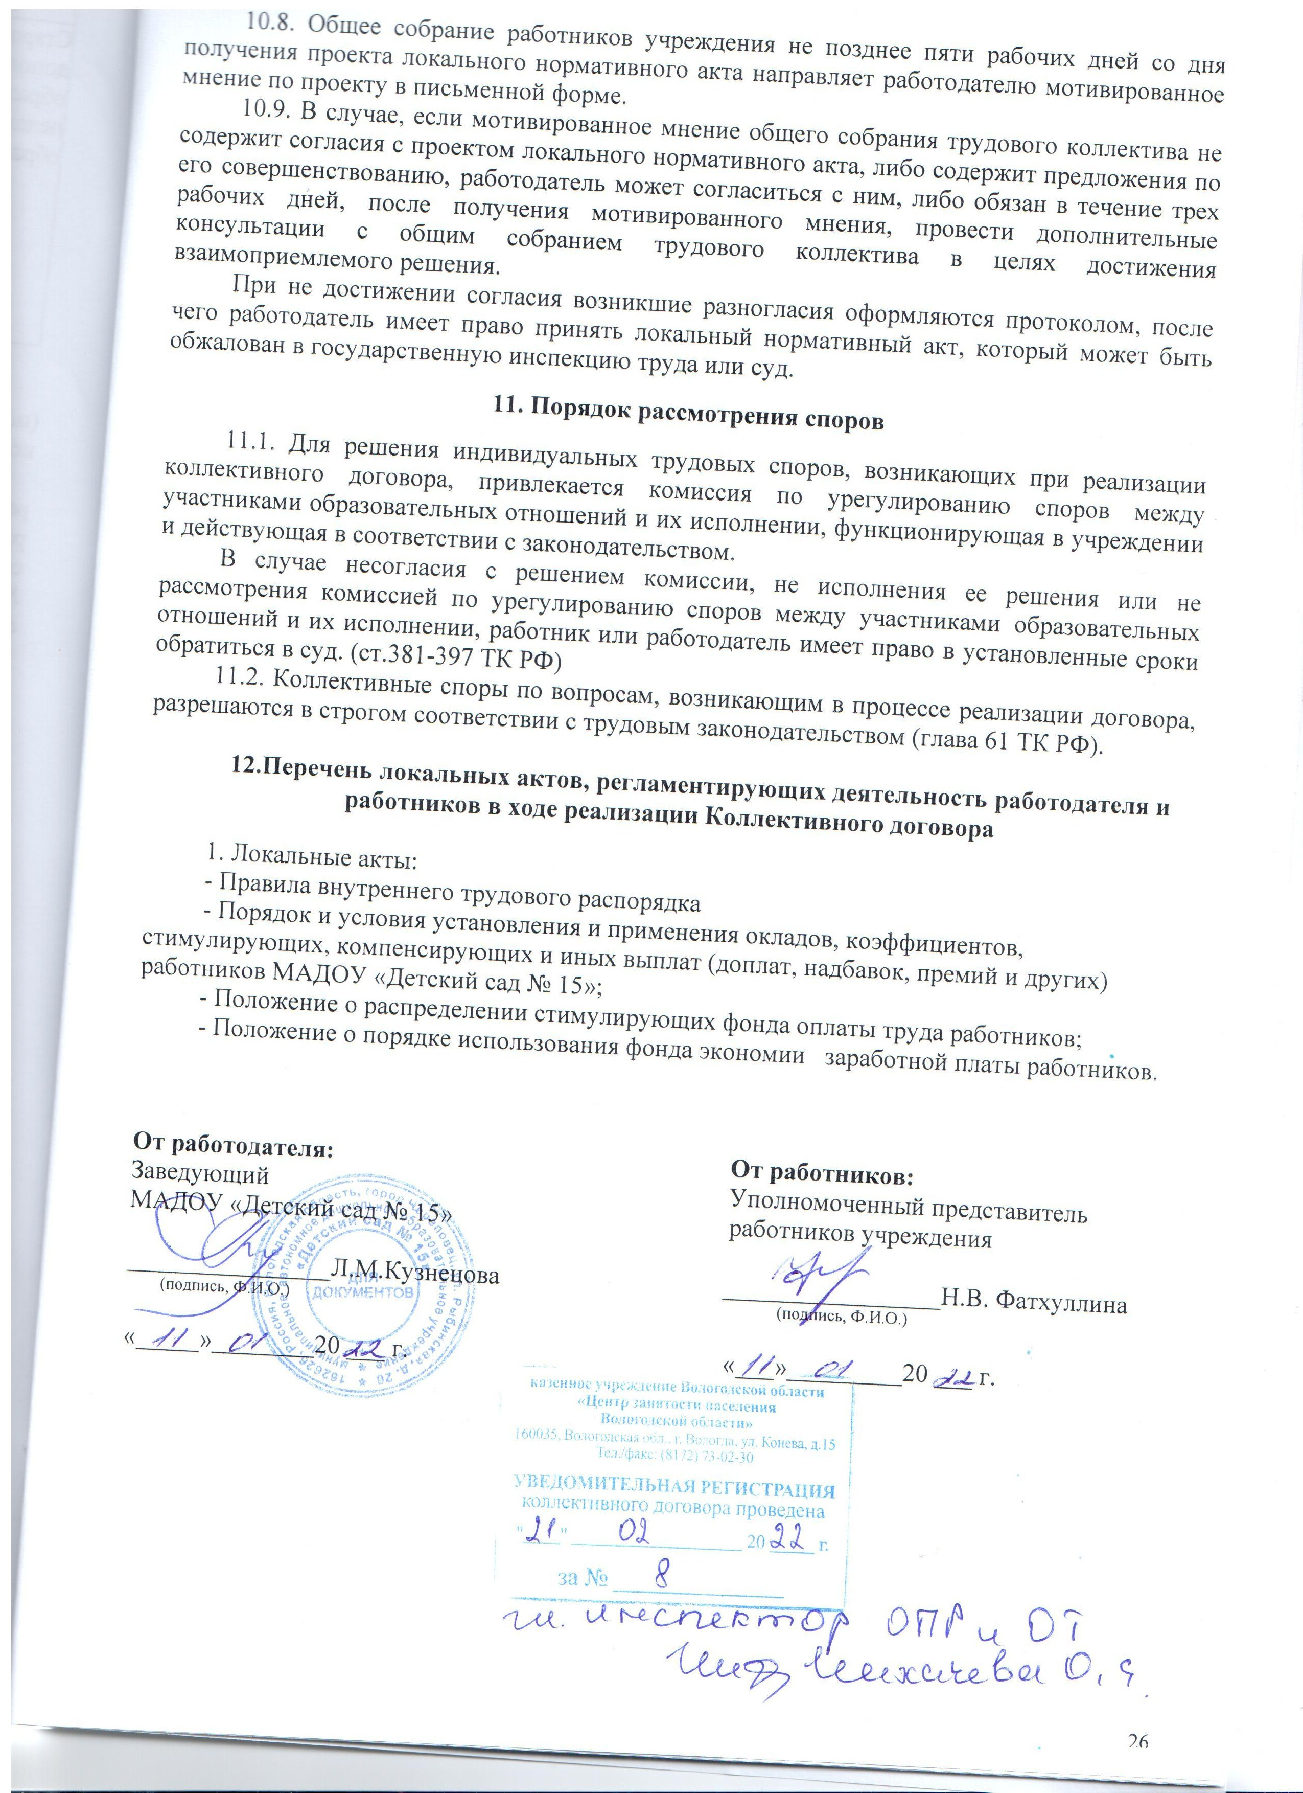

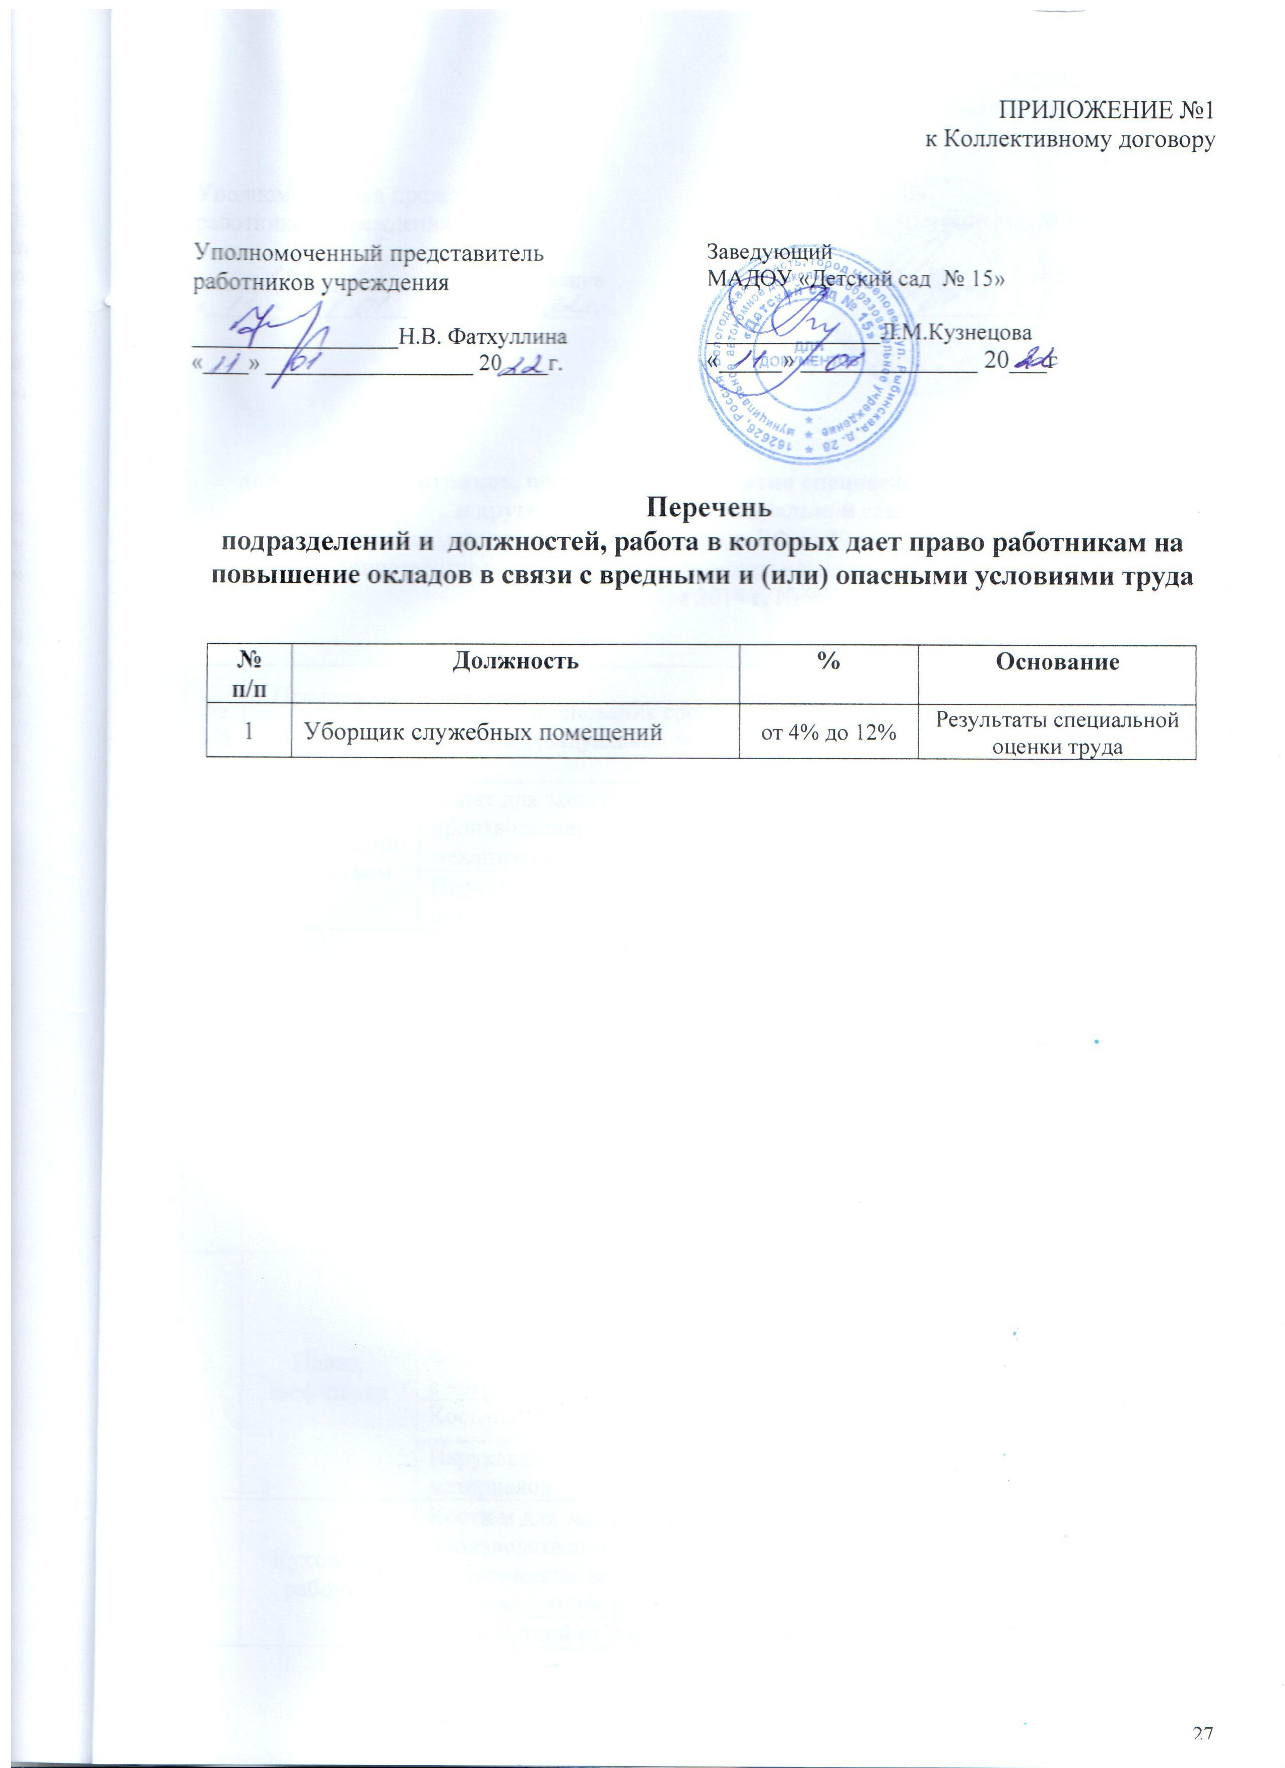

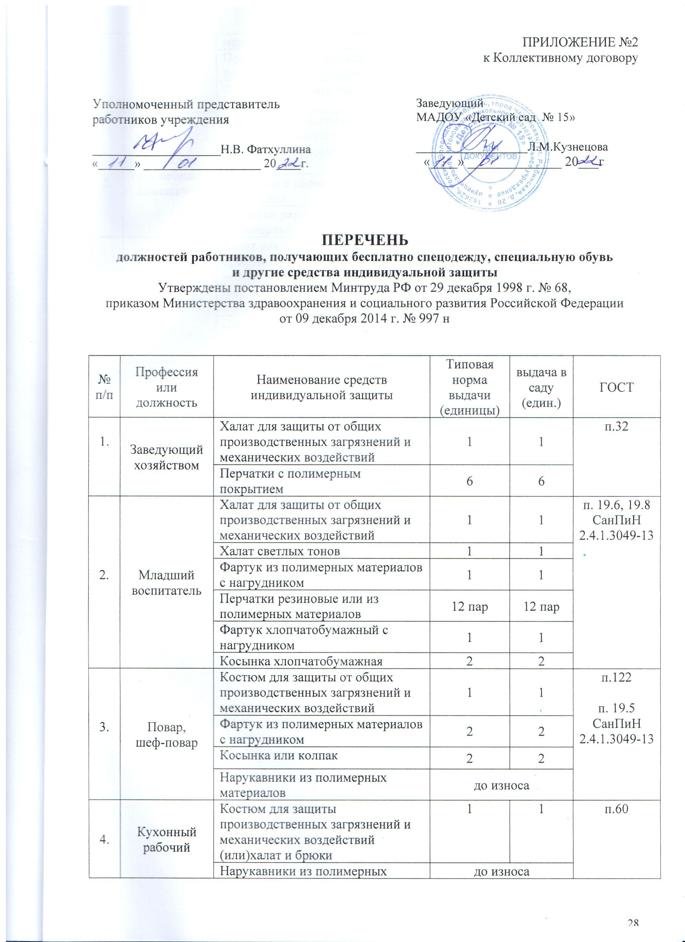

 |  |  |  |  | п.60
 |  | Нарукавники из полимерных материалов | до износа |  | п.60
 |  | Перчатки резиновые или из полимерных материалов | 6 пар | 6 пар | п.60
 |  | Фартук из полимерных материалов с нагрудником | 2 | 2 | п.60
5. | Уборщик служебных помещений | Костюм для защиты от общих производственных загрязнений и механических воздействий (или) халат | 1 | 1 | п.170
5. | Уборщик служебных помещений | Перчатки с полимерным покрытием | 6 пар | 6 пар | п.170
5. | Уборщик служебных помещений | Перчатки резиновые или из полимерных материалов | 12 пар | 12 пар | п.170
6. | Кладовщик | Халат для защиты от общих производственных загрязнений и механических воздействий | 1 | 1 | п.49
6. | Кладовщик | Фартук из полимерных материалов с нагрудником | 2 | 2 | п.49
6. | Кладовщик | Перчатки с полимерным покрытием (или) с точечным покрытием | 12 пар | 12 пар | п.49
7. | Швея | Халат светлых тонов | 1 | 1
7. | Швея | Фартук хлопчатобумажный с нагрудником | 1 | 1
7. | Швея | Косынка хлопчатобумажная | 1 | 1
8. | Воспитатель | Халат светлых тонов | 1 | 1 | п. 19.6  СанПиН 2.4.1.3049-13
8. | Воспитатель | Косынка хлопчатобумажная | 1 | 1 | п. 19.6  СанПиН 2.4.1.3049-13

